CÁPSULA N°5
MATERIAL ADICIONAL: Zona sur
1.- Observa el siguiente video para ayudar y conocer zona sur https://www.youtube.com/watch?v=5VyD20z8Ggk&t=311s
2.- Observa el siguiente paisaje de la Zona Sur, analízalo respondiendo las preguntas.
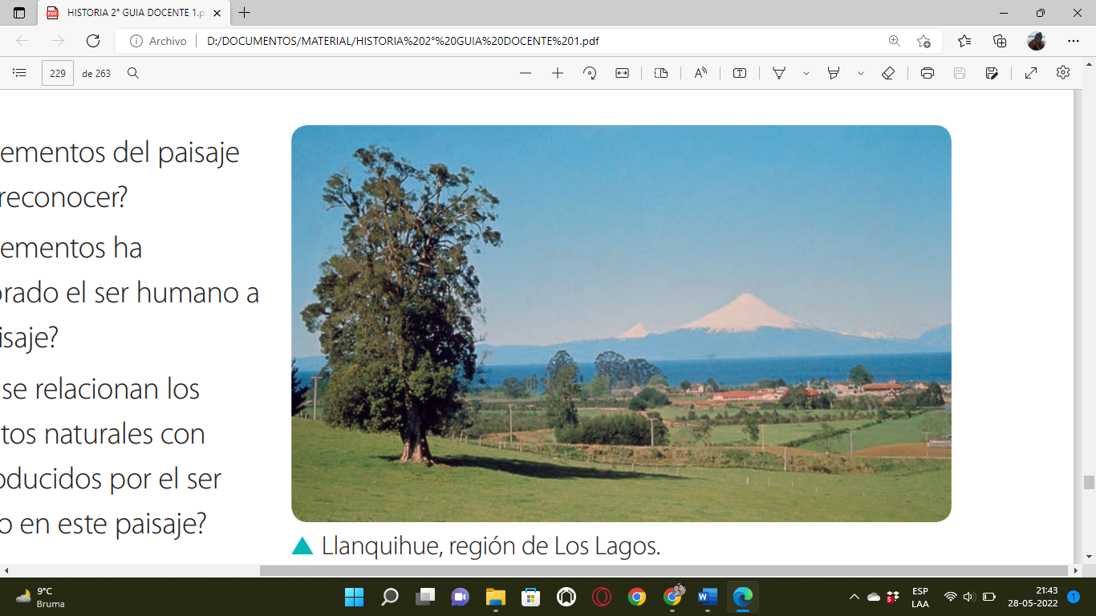
- ¿Qué elementos del paisaje puedo reconocer?
- ¿Qué elementos ha incorporado el ser humano a este paisaje?
- ¿Cómo se relacionan los elementos naturales con los introducidos por el ser humano en este paisaje?
3.- Observa el siguiente paisaje de la zona austral, analízalo respondiendo las siguientes preguntas.
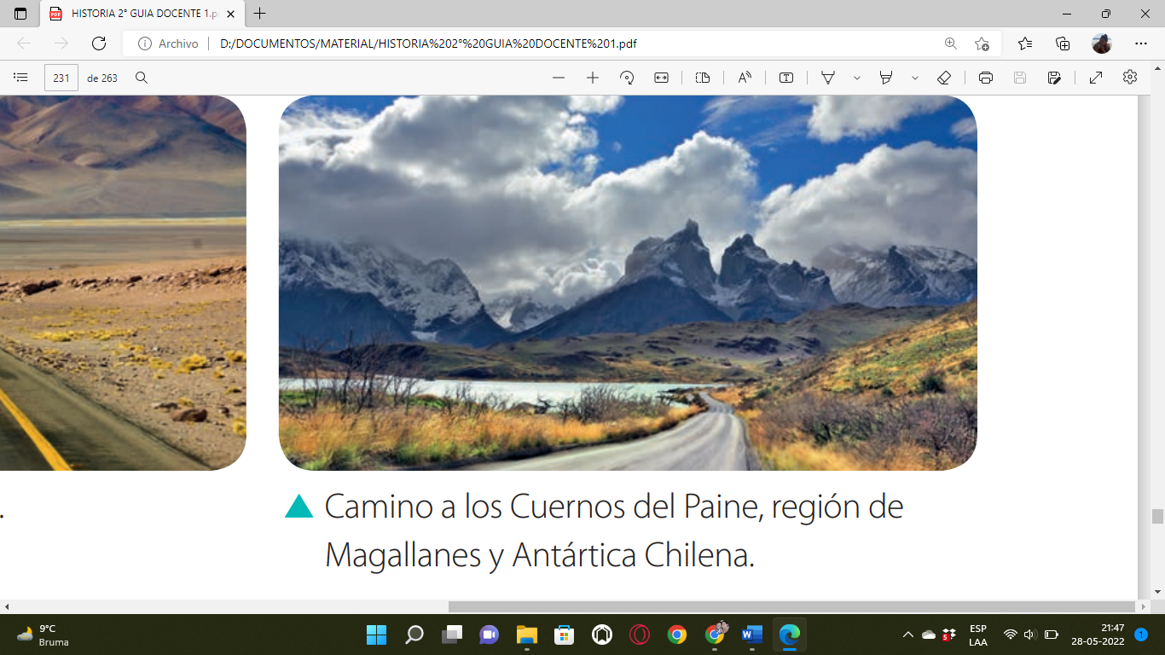

- ¿Qué elementos del paisaje puedo reconocer?
- ¿Qué elementos ha incorporado el ser humano a este paisaje?
- ¿Cómo se relacionan los elementos naturales con los introducidos por el ser humano en este paisaje?

